Surat Pernyataan
Orisinalitas Artikel dan Izin Publikasi

Yang bertanda tangan di bawah ini :

Nama : MOCHAMAD FARDHIL PRISMAWAN
Alamat Email : fardhil123@gmail.com
Afiliasi/Institusi : Politeknik Ilmu Pemasyarakatan
Nomor Telepon/HP : 083845844488
Judul Naskah : Pemberian Pembebasan Bersyarat bagi Narapidana Narkotika pada Lapas Kelas I Madiun

Menyatakan bahwa :
- Penulis bertanggung jawab atas publikasi artikel terlampir.
- Penulis telah menyetujui artikel untuk diterbitkan sesuai format penulisan.
- Naskah belum pernah dipublikasikan pada penerbit/jurnal lain, dan selama dalam proses di Jurnal Justisia tidak akan saya cabut/dialihkan ke penerbit lain.

Tempat, tanggal
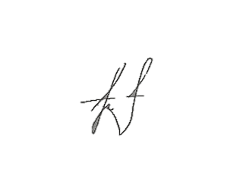

(Mochamad Fardhil P)

